**TÍCH HỢP SPRING VÀ MYBATIS : KẾT NỐI VÀ TRUY CẬP CƠ SỞ DỮ LIỆU**

**Yêu cầu:**

* Eclipse Luna hoặc Mars đã tích hợp Maven và Spring.
* JDK 7
* Tomcat 7
* MySQL

**Các bước thực hiện:**

1. **Tạo một CSDL trên Mysql:**

Ta tạo một csdl trên mysql với tên demo, tạo bảng STUDENT trong csdl demo có 2 thuộc tính là: **ID** – kiểu int(10)và **NAME** – kiểu varchar(50**):**

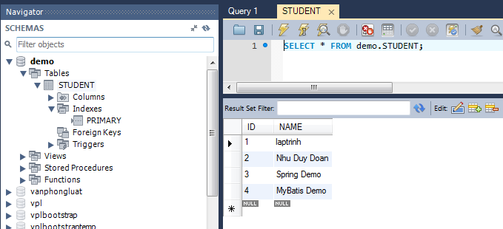

1. **Tạo project Spring MVC:**

File -> New -> Project:

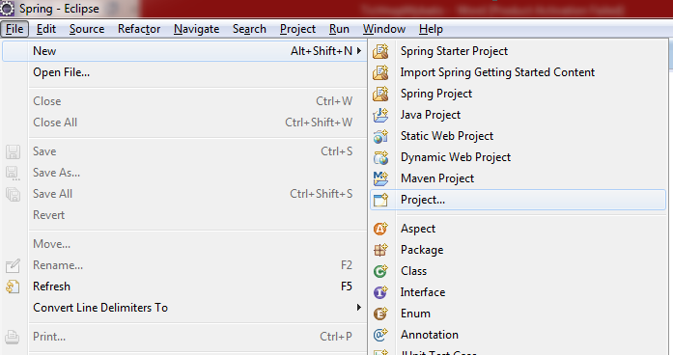

Chọn **Spring Project:**

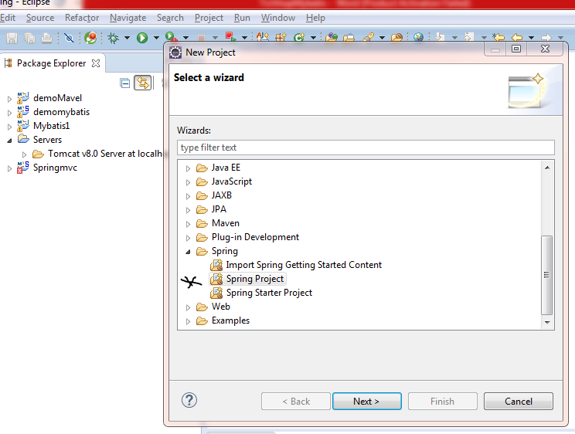

Đặt tên project và chọn **Spring MVC Project**

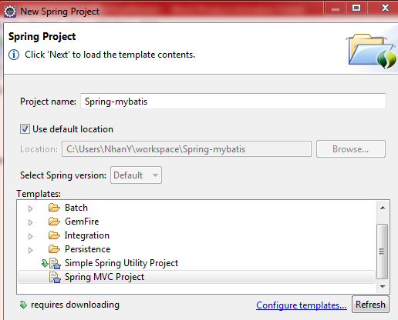

Đặt tên cho **package đầu tiên** (nên đặt là controller vì sẽ tự động sinh ra file controller trong package này) :

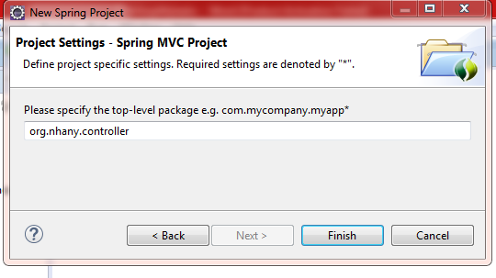

Buid thử Project bằng Server **TomCat** (Cài đặt TomCat trong **Window -> Preferences -> Server ->Runtime Enviroments -> Add** ) :

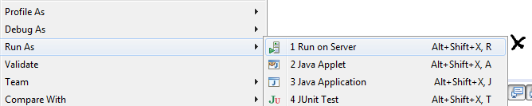

Kết quả buid Project vừa tạo: **Helloworld!** - Trang **c**ó sẵn khi tạo **Project Spring MVC:**

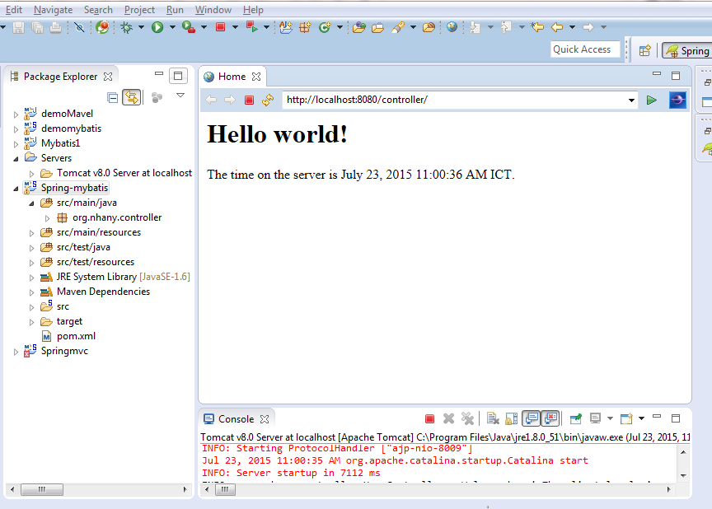

1. **Cấu hình Project**

* **Mở file pom.xml và thêm các dependencies:**

Các dependencies cần thiết trong file **pom.xml** :

<dependency>

<groupId>org.mybatis</groupId>

<artifactId>mybatis</artifactId>

<version>3.2.2</version>

</dependency>

<dependency>

<groupId>mysql</groupId>

<artifactId>mysql-connector-java</artifactId>

<version>5.1.22</version>

<scope>runtime</scope>

</dependency>

Các dependencies khác như **log4j, slf-log4j12, slf4j-api** đã có sẵn trong Project Spring MVC, nếu chưa có thì phải cài đặt vào.

* **Tạo các package và các lớp java trong thư mục *src/main/java*:**

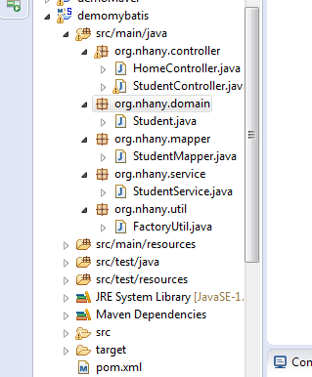

* **Tạo và cấu hình các file java:**
  + **Student.java**

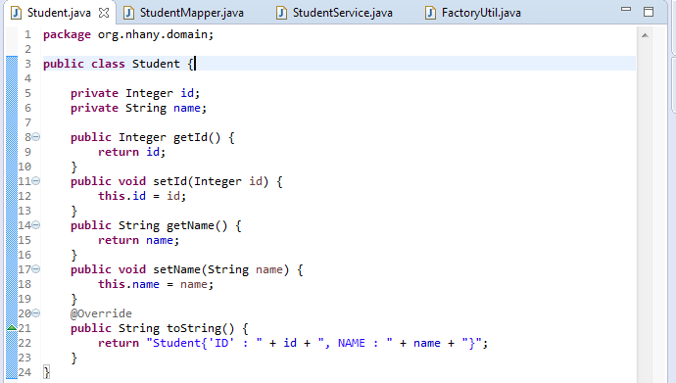

* + **StudentMapper.java**

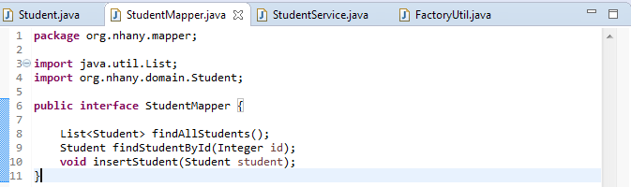

Do class StudentMapper chỉ là một interface, do đó ta tạo file XML cài đặt cho interface này (Đặt cùng package với StudenMapper.java):

* + **StudentMapper.xml**

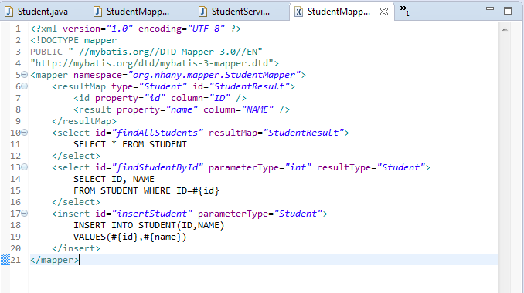

* + **StudentUtil.java**

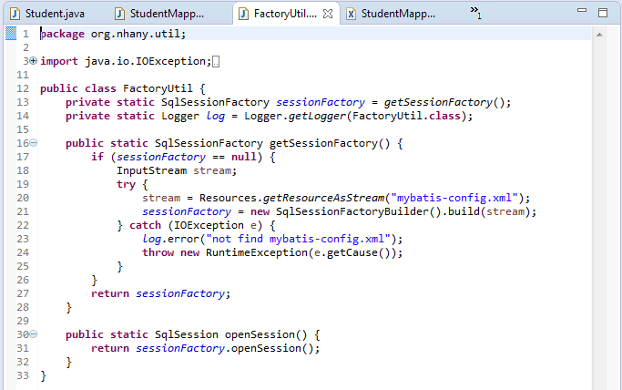

* + **StudentService.java**

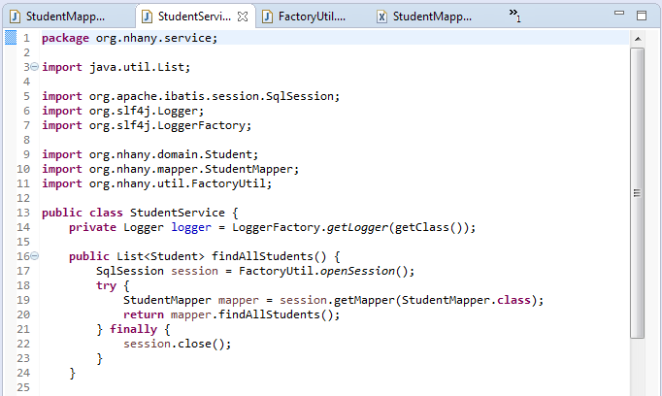

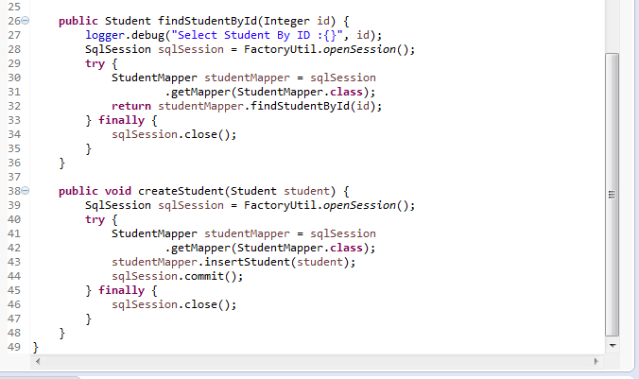

Cài đặt file StudentController.java để gửi và nhận dữ liệu với view (Sửa value của RequestMapping của file HomeController.java thành “/home”);

* + **StudentController.java**

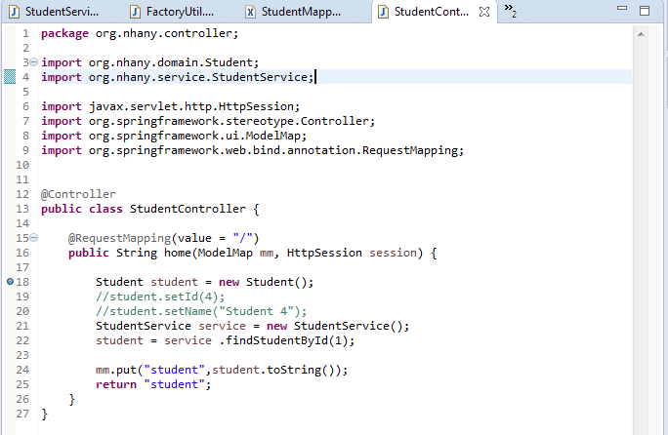

* **Tạo file *mybatis-config.xml* tại thư mục *classpath* :**

Ở đây ta tạo tại thư mục **src/main/resource**:

Chú ý property url là để kết nối đến database. Username, password để đăng nhập database :

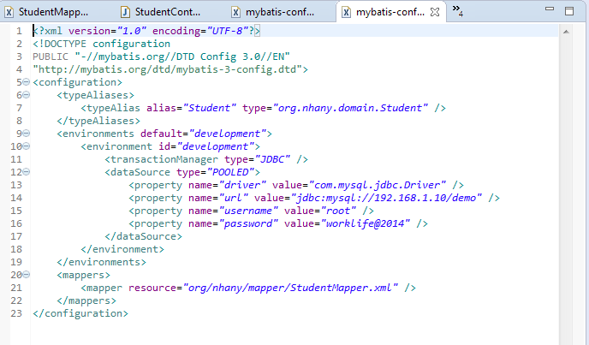

**Cấu hình cho file hom.jsp để hiển thị kết quả load từ cơ sở dữ liệu:**

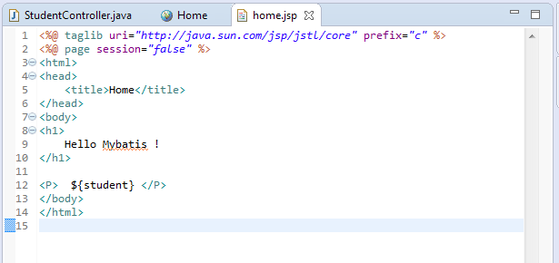

**Đã xong. Giờ ta Run as Server Tomcat, kết quả như sau:**

